САНКТ-ПЕТЕРБУРГСКИЙ НАЦИОНАЛЬНЫЙ ИССЛЕДОВАТЕЛЬСКИЙ

УНИВЕРСИТЕТ ИНФОРМАЦИОННЫХ ТЕХНОЛОГИЙ, МЕХАНИКИ И ОПТИКИ

Практическая работа №14

«Использование шаблонных функций и классов»

Выполнил: Мороз И.О.

Группа К3120

Проверил: Осипов Н.А.

Санкт-Петербург

2018 г.

# Упражнение 1.

1. Была создана функция для сортировки целочисленного массива

void sorting(int arr[], int size) {

int j = 0;

for (int i = 0; i < size; i++)

{

int x = arr[i];

for (j = i - 1; j >= 0 && x < arr[j]; j--)

{

arr[j + 1] = arr[j];

}

arr[j + 1] = x;

}

}

1. В методе main был создан массив целых чисел, который после был отсортирован функцией sorting()

int arr[] = { 9,3,17,6,5,4,31,2,12 };

int k1 = sizeof(arr) / sizeof(arr[0]);

sorting(arr, k1);

for (int i = 0; i < k1; i++) {

cout << arr[i] << ";";

}

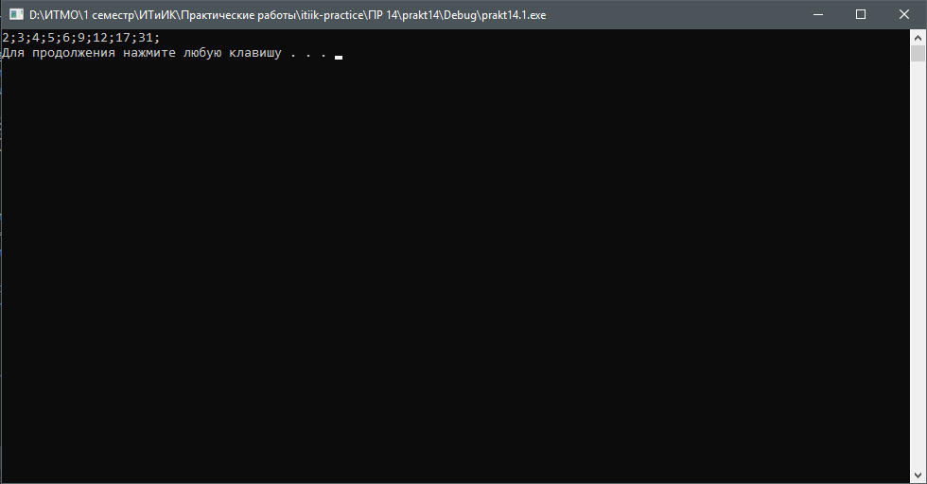

Рисунок 1 – сортировка массива

1. На основе функции сортировки был создан шаблон функции

template<class T>

void sorting(T arr[], int size) {

int j = 0;

for (int i = 0; i < size; i++)

{

T x = arr[i];

for (j = i - 1; j >= 0 && x < arr[j]; j--)

{

arr[j + 1] = arr[j];

}

arr[j + 1] = x;

}

}

1. В методе main были созданы массивы с разными типами данных. Была произведена их сортировка

int arr[] = { 9,3,17,6,5,4,31,2,12 };

double arrd[] = { 2.1, 2.3,1.7,6.6,5.3,2.44,3.1,2.4,1.2 };

char arrc[] = "Hello, word";

int k1 = sizeof(arr) / sizeof(arr[0]);

int k2 = sizeof(arrd) / sizeof(arrd[0]);

int k3 = sizeof(arrc) / sizeof(arrc[0]) - 1;

sorting(arr, k1);

for (int i = 0; i < k1; i++) cout << arr[i] << ";";

cout << endl;

sorting(arrd, k2);

for (int i = 0; i < k2; i++) cout << arrd[i] << ";";

cout << endl;

sorting(arrc, k3);

for (int i = 0; i < k3; i++) cout << arrc[i] << ";";

cout << endl;

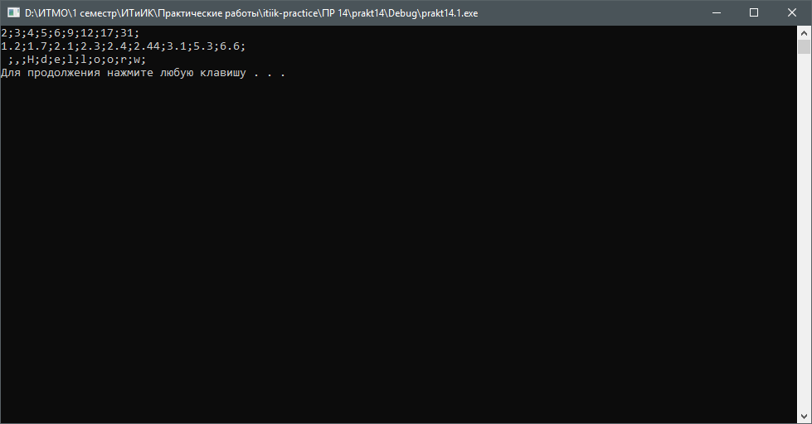

Рисунок 2 – сортировка массивов из разных типов данных

1. Был написан шаблон функции для вывода массивов в консоль

template<class T>

void printArray(T arr[], int size) {

cout << "\n";

for (int i = 0; i < size; i++)

{

cout << arr[i] << "; ";

}

cout << "\n";

}

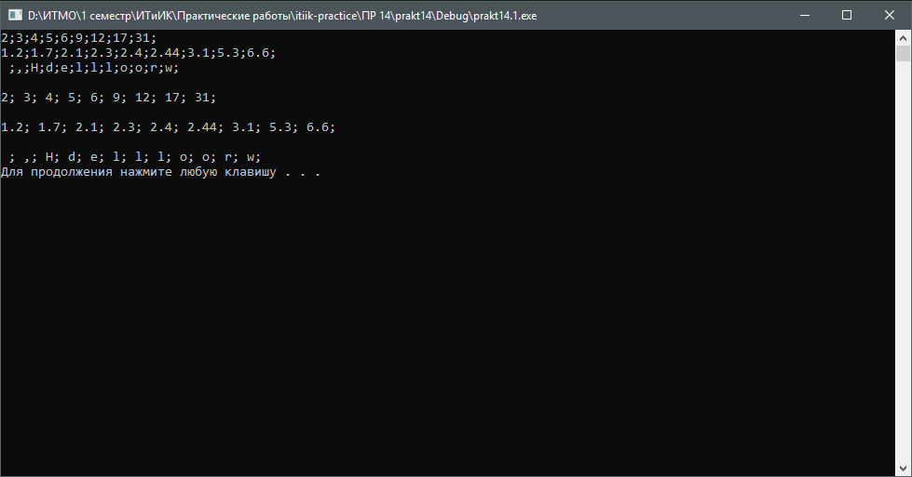

Рисунок 3 – вывод массивов в консоль

# Упражнение 2.

1. Был создан шаблон функции для подсчёта среднего аривметического массива любого типа данных

template<class T>

double srednArifm(T arr[], int size) {

T sum = 0;

for (int i = 0; i < size; i++)

{

sum += arr[i];

}

return (double)sum / size;

}

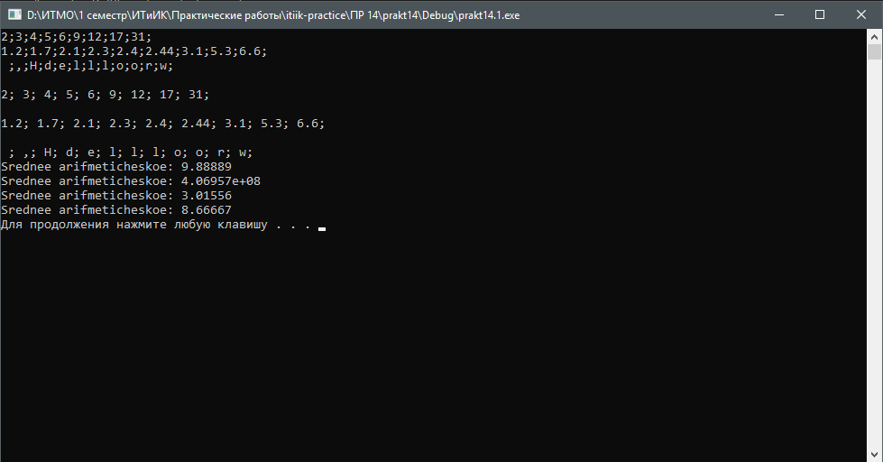

Рисунок 4 – среднее арифметическое массивов

# Вывод

В ходе данной практической работы были рассмотрены возможности полиморфизма в языке C++. Был создан родительский класс Item, от которого наследовались классы Paperbook и Audiobook с переопределением virtual методов родительского класса.

# Контрольные вопросы